研究生导师年度审核操作手册

目录
一、推荐浏览器 2
二、操作步骤 2
1、访问方式 2
2、切换到工作台 3
3、找到应用 3
4、进入页面 3
5、维护信息 4

推荐浏览器
系统支持的操作系统和浏览器列表，如下图：
推荐使用Chrome浏览器或者360极速浏览器，能很好地满足新型网站对浏览器的要求。
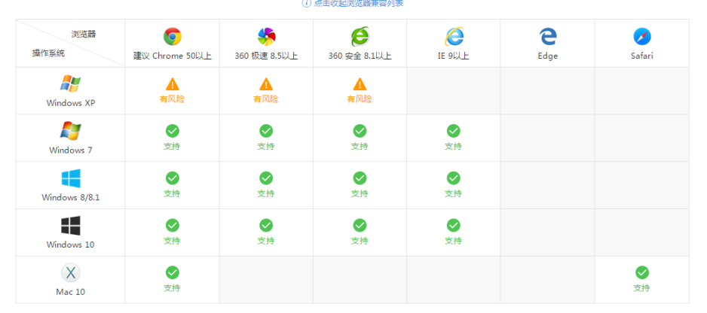

二、操作步骤

1、访问方式：https://newehall.nwafu.edu.cn
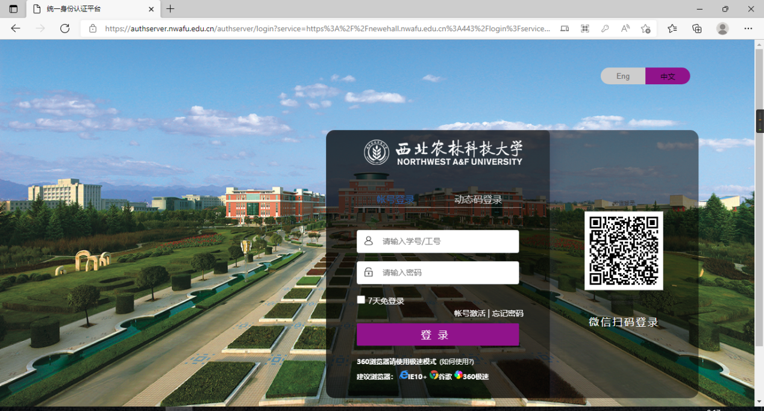
- 切换到工作台
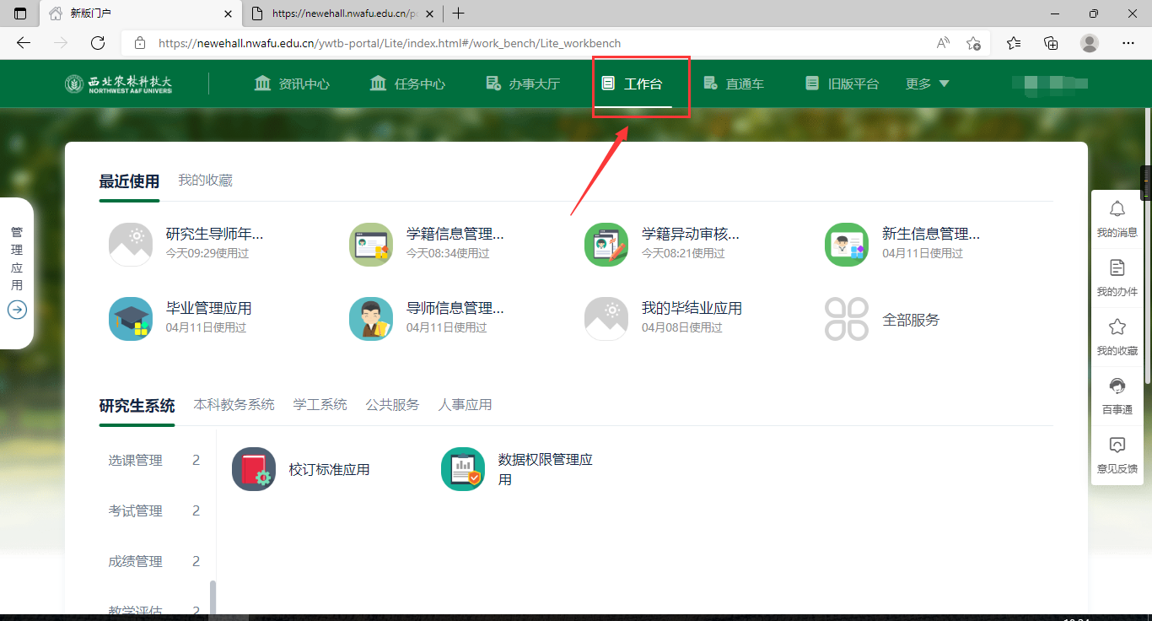
- 找到“导师管理”-“研究生导师年度审核”应用
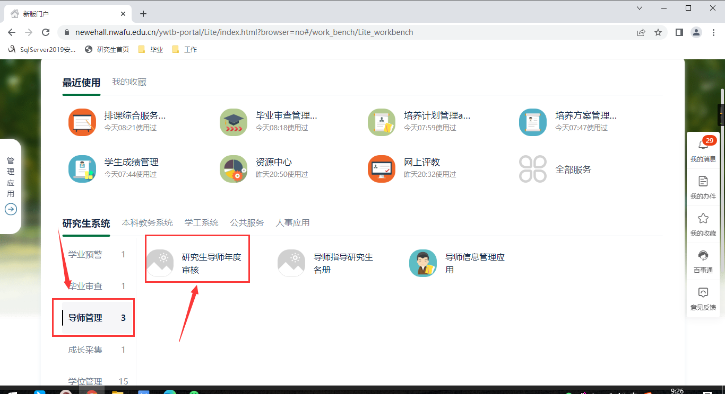
- 进入申请页面
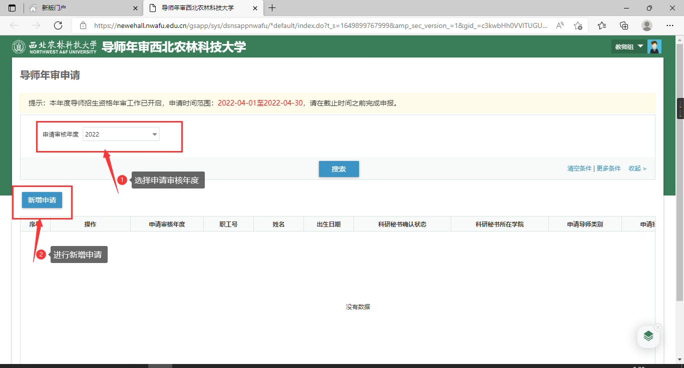
- 维护信息
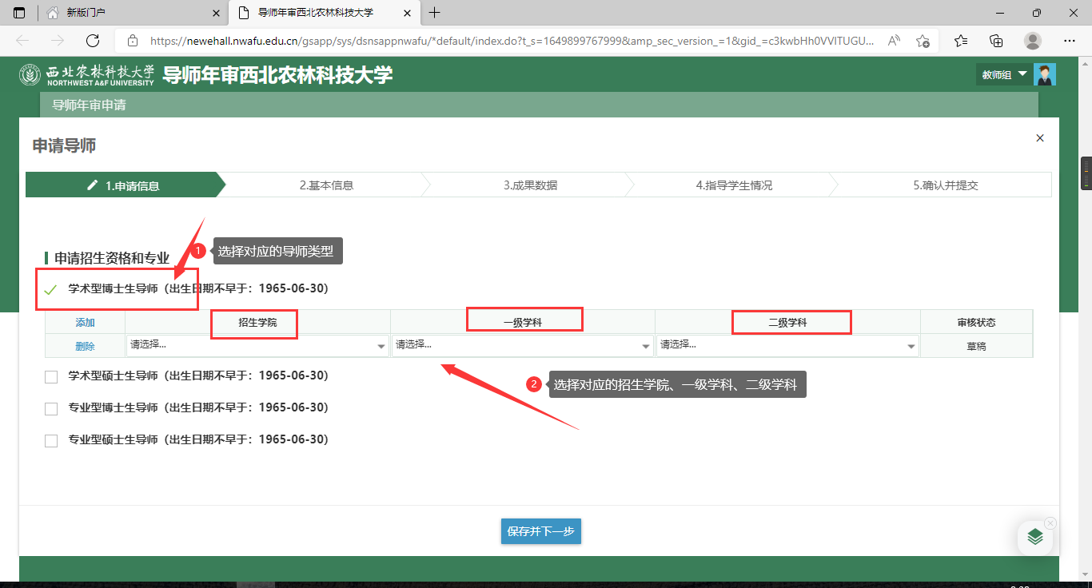
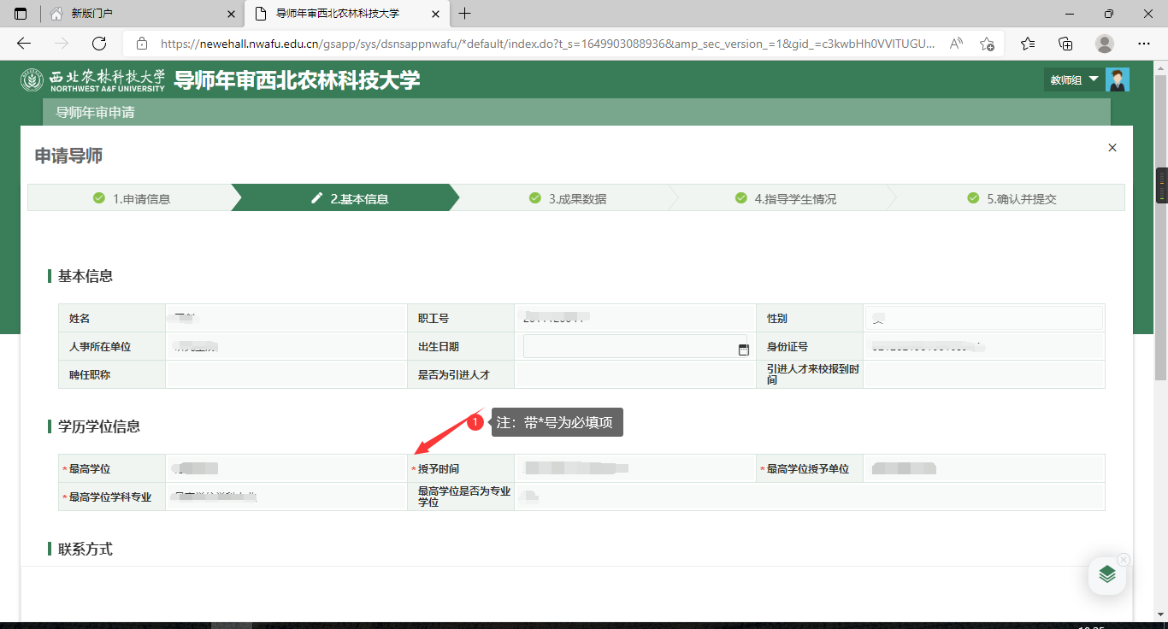
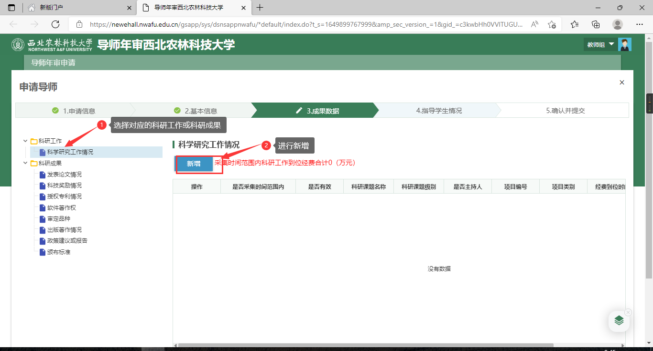
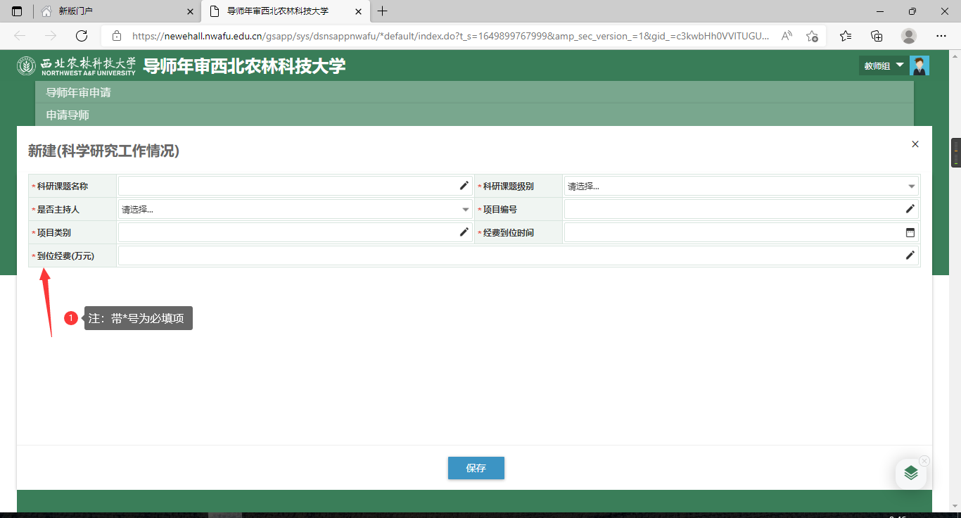
注意:成果数据获取自网教中心数据中台，有部分字段未获取到，需要自行完善。
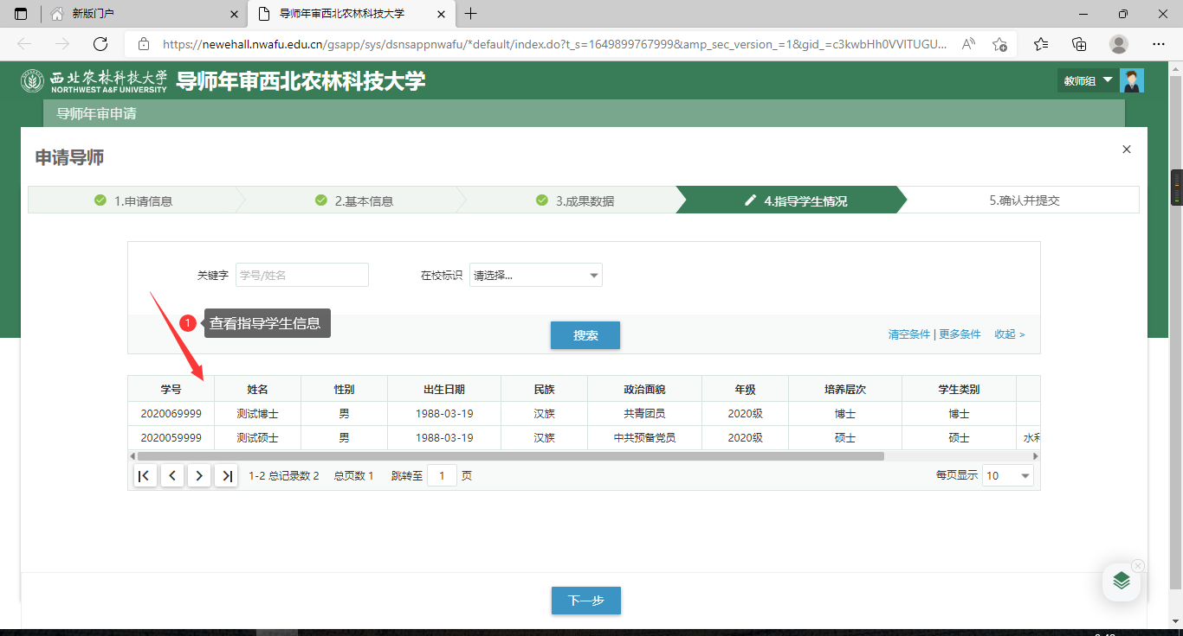
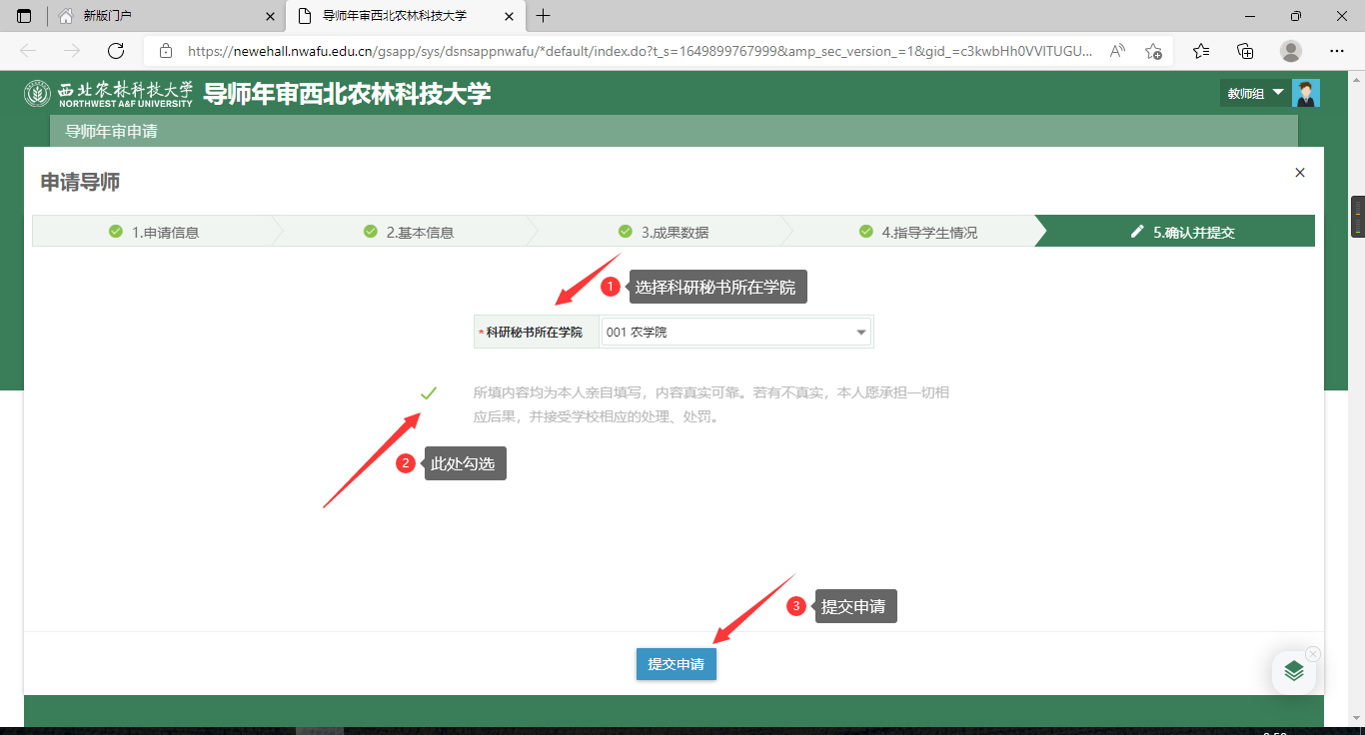
注意:
【科研秘书所在学院】一般为申请人所在单位科研秘书；
若申请人的【所在单位】是行政单位等，则申请人需要选择【科研秘书所在单位】。

